МУНИЦИПАЛЬНОЕ ОБРАЗОВАНИЕ
ГОРОДСКОЙ ОКРУГ ГОРОД СУРГУТ

АДМИНИСТРАЦИЯ ГОРОДА

ПОСТАНОВЛЕНИЕ

« | 17 | » | 12 | 20 | 19 |  |  | № | 9493

О внесении изменений
в постановление Администрации
города от 19.02.2014 № 1130
«Об утверждении границ
прилегающих территорий
к некоторым организациям,
на которых не допускается
розничная продажа алкогольной
продукции»

В соответствии с Федеральным законом от 22.11.1995 № 171-ФЗ «О государственном регулировании производства и оборота этилового спирта, алко- гольной и спиртосодержащей продукции и об ограничении потребления (распития) алкогольной продукции», постановлением Правительства Российской Феде- рации от 27.12.2012 № 1425 «Об определении органами государственной власти субъектов Российской Федерации мест массового скопления граждан и мест нахождения источников повышенной опасности, в которых не допускается розничная продажа алкогольной продукции, а также определении органами местного самоуправления границ прилегающих к некоторым организациям и объектам территорий, на которых не допускается розничная продажа алко- гольной продукции», решением Думы города от 28.05.2013 № 333-V ДГ «Об определении способа расчета расстояний от некоторых организаций и (или) объектов до границ прилегающих к ним территорий, на которых не допускается розничная продажа алкогольной продукции», распоряжениями Администрации города от 30.12.2005 № 3686 «Об утверждении Регламента Администрации города», от 10.01.2017 № 01 «О передаче некоторых полномочий высшим должностным лицам Администрации города»:
1. Внести в постановление Администрации города от 19.02.2014 № 1130 «Об утверждении границ прилегающих территорий к некоторым организациям, на которых не допускается розничная продажа алкогольной продукции» следующие изменения:

1.1. В пункте 1 постановления:
1.1.1. Абзац второй после слова «городская» дополнить словом «клиническая».
1.1.2. Абзац третий изложить в следующей редакции:
«- бюджетное учреждение Ханты-Мансийского автономного округа – Югры «Сургутская городская клиническая поликлиника № 4» (медицинский кабинет) в здании муниципального бюджетного общеобразовательного учре-ждения лицея № 1, расположенное по адресу: город Сургут, улица Энтузиастов, дом 61а, согласно приложению 2;».
1.1.3. Абзац четвертый после слова «городская» дополнить словом «клиническая».
1.1.4. Абзац пятый изложить в следующей редакции:
«- бюджетное учреждение Ханты-Мансийского автономного округа – Югры «Сургутская городская клиническая поликлиника № 4» (медицинский кабинет) в здании автономного учреждения профессионального образования Ханты-Мансийского автономного округа – Югры «Сургутский политехнический колледж», расположенное по адресу: город Сургут, улица Ленинградская, дом 9, согласно приложению 4;».
1.1.5. Абзац шестой после слова «городская» дополнить словом «клиническая».
1.2. Приложение 1 к постановлению изложить в новой редакции согласно приложению 1 к настоящему постановлению.
1.3. В заголовке приложения 2 к постановлению слова «Сургутская городская поликлиника № 4» в здании лицея № 1» заменить словами «Сургутская городская клиническая поликлиника № 4» (медицинский кабинет) в здании муниципального бюджетного общеобразовательного учреждения лицея № 1».
1.4. Заголовок приложения 3 к постановлению после слова «городская» дополнить словом «клиническая».
1.5. Приложение 4 к постановлению изложить в новой редакции согласно приложению 2 к настоящему постановлению.
1.6. Заголовок приложения 5 к постановлению после слова «городская» дополнить словом «клиническая».
2. Управлению документационного и информационного обеспечения разместить настоящее постановление на официальном портале Администрации города.
3. Муниципальному казенному учреждению «Наш город» опубликовать настоящее постановление в средствах массовой информации.
4. Контроль за выполнением постановления возложить на заместителя Главы города Шерстневу А.Ю.

И.о. главы Администрации города Н.Н. Кривцов

Приложение 1
к постановлению
Администрации города
от ____________ № _______

Схема
границ прилегающей территории к зданию бюджетного учреждения
Ханты-Мансийского автономного округа – Югры «Сургутская городская
клиническая поликлиника № 4», расположенному по адресу: город Сургут,
проспект Набережный, дом 39, на которой не допускается розничная
продажа алкогольной продукции

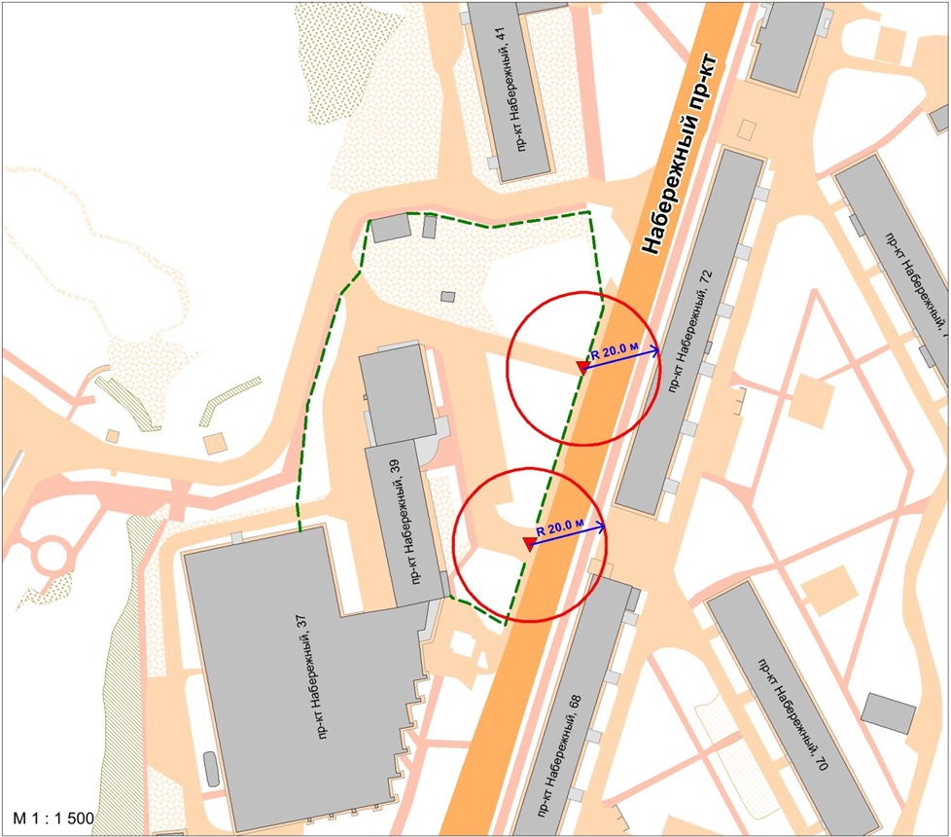

Условные обозначения:
– вход для посетителей на обособленную территорию;
R – радиус в метрах;
– металлический забор, граница обособленной территории.

Приложение 2
к постановлению
Администрации города
от ____________ № _______

Схема
границ прилегающей территории к зданию бюджетного учреждения
Ханты-Мансийского автономного округа – Югры «Сургутская городская
клиническая поликлиника № 4» (медицинский кабинет) в здании
автономного учреждения профессионального образования Ханты-Мансийского
автономного округа – Югры «Сургутский политехнический колледж»,
расположенному по адресу: город Сургут, улица Ленинградская, дом 9,
на которой не допускается розничная продажа алкогольной продукции

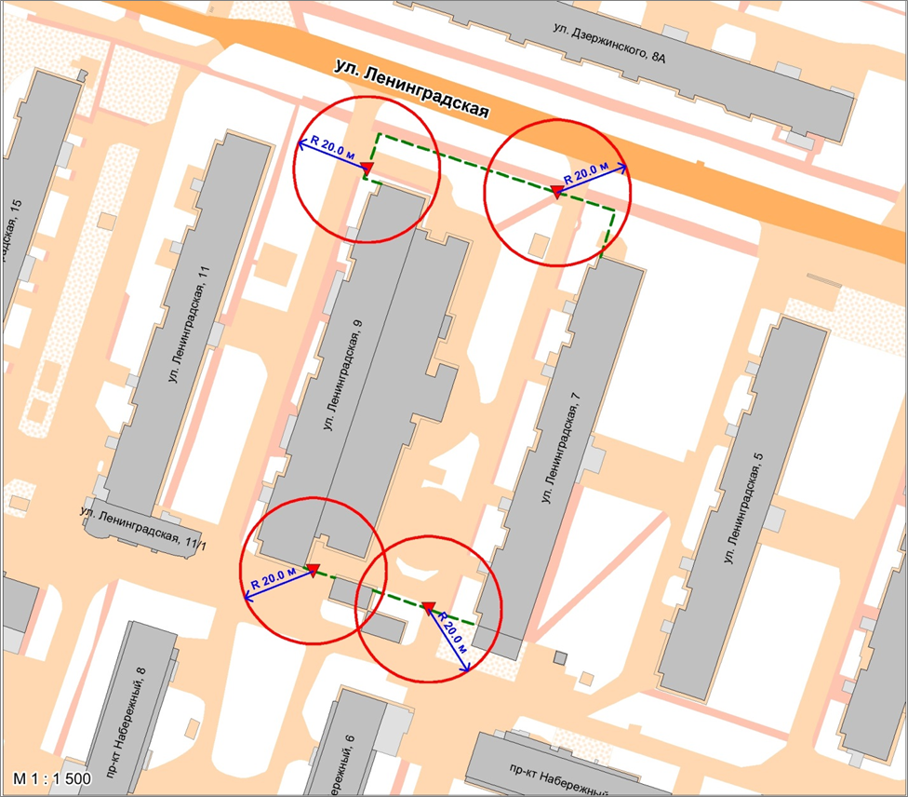

Условные обозначения:
– вход для посетителей на обособленную территорию;
R – радиус в метрах;
– металлический забор, граница обособленной территории.

